“腾讯会议”图文使用说明
- 电脑登录：安装“腾讯会议”APP（程序见群内文件），并登录。
- 手机微信加入：微信扫描进入，进入微信小程序。
- 加入会议
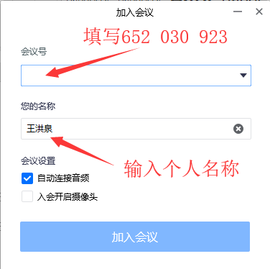
入会密码：2518

